Выставка в музее:
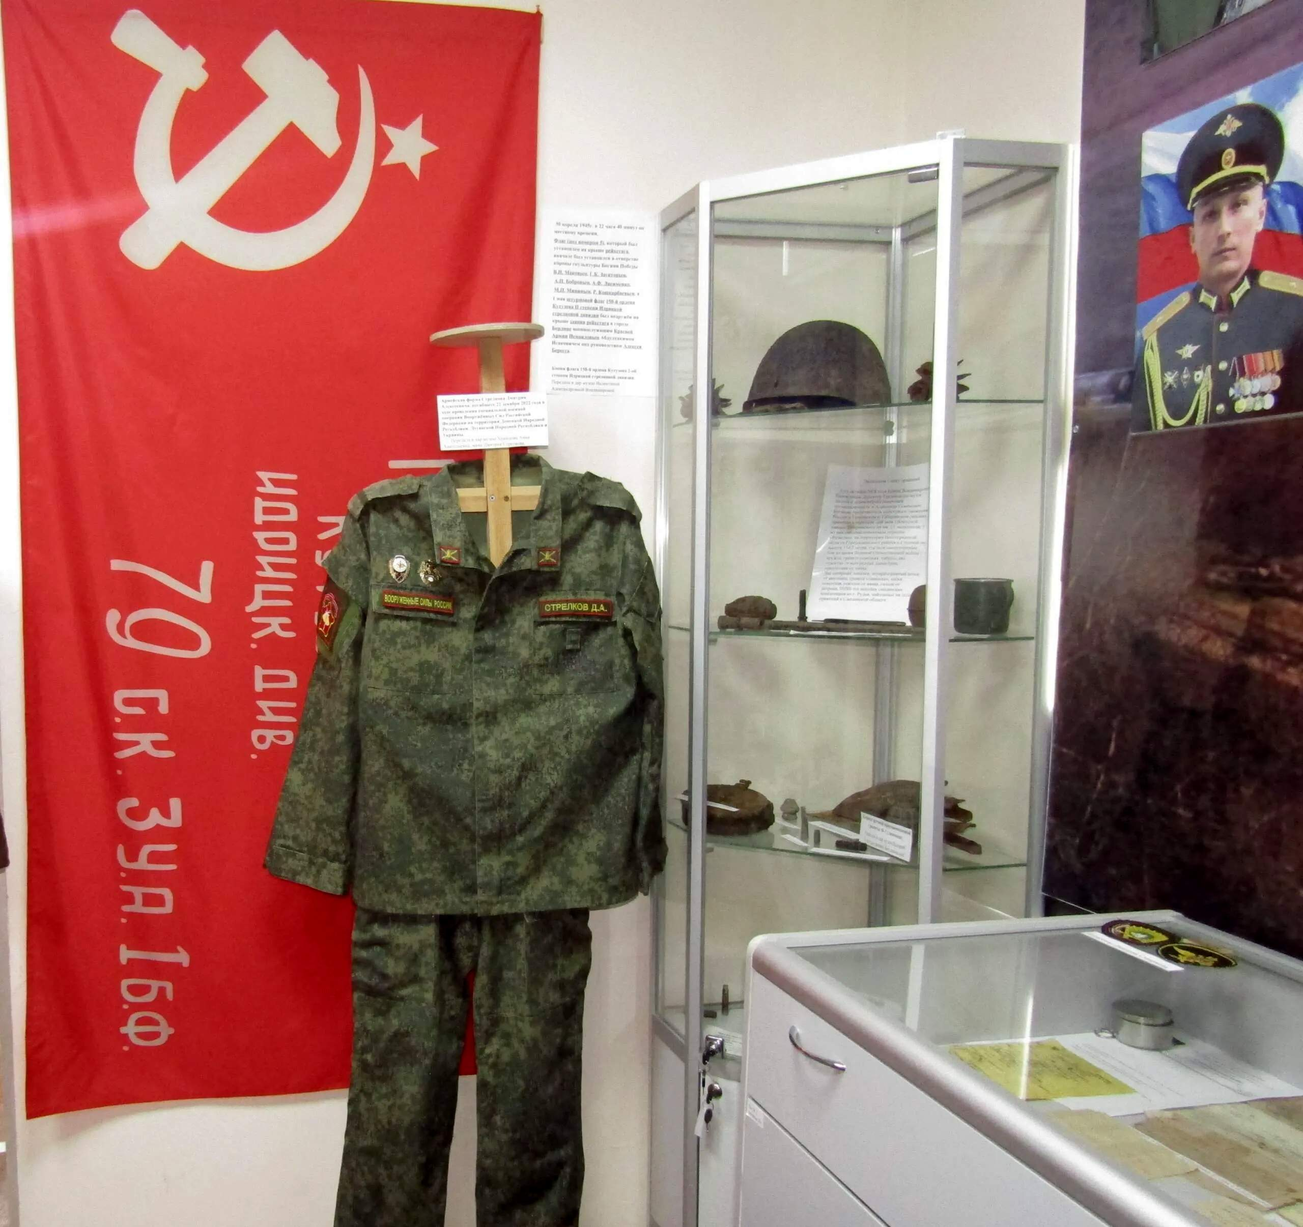
Армейская форма Дмитрия Стрелкова.

